I UNIDAD
Guía n° 2 (Música)

Nombre: |  |  |  | Curso: | 8° básico A y C | Fecha
Puntaje Evaluación |  |  | Puntaje de corte (60%):
Puntaje obtenido: |  |  | Calificación:

INSTRUCCIONES:
I.- Escucha los siguientes audios y responde las preguntas asociadas a él.
II.- Ante cualquier duda puedes escribir al correo leonidas.lopez@elar.cl
III.- Fecha máxima de envío: viernes 03 de abril.

Objetivos: reconocer auditivamente los diferentes estilos musicales
Contenidos: Unidad 1: Escuchando, cantando y tocando

1.- | Cueca
2.- | samba
3.- | tango
4.- | cumbia
5.- | huayno
6.- | Salsa
7.- | trap
8.- | Reggaetón

II.- Responde las siguientes preguntas.
¿Cuál género musical te gusto más y porque?

________________________________________________________________________________

________________________________________________________________________________

Además de la cueca ¿Habías escuchado algunos de los otros estilos? ¿En qué situación? (fiesta, en tu casa etc.)

_____________________________________________________________________________________________________________________________________________________________________________________________________________________________________________________________________

Nombras las características que tienen en común los estilos musicales escuchados. (armonía, instrumentos, ritmo voces etc.)

_____________________________________________________________________________________________________________________________________________________________________________________________________________________________________________________________________

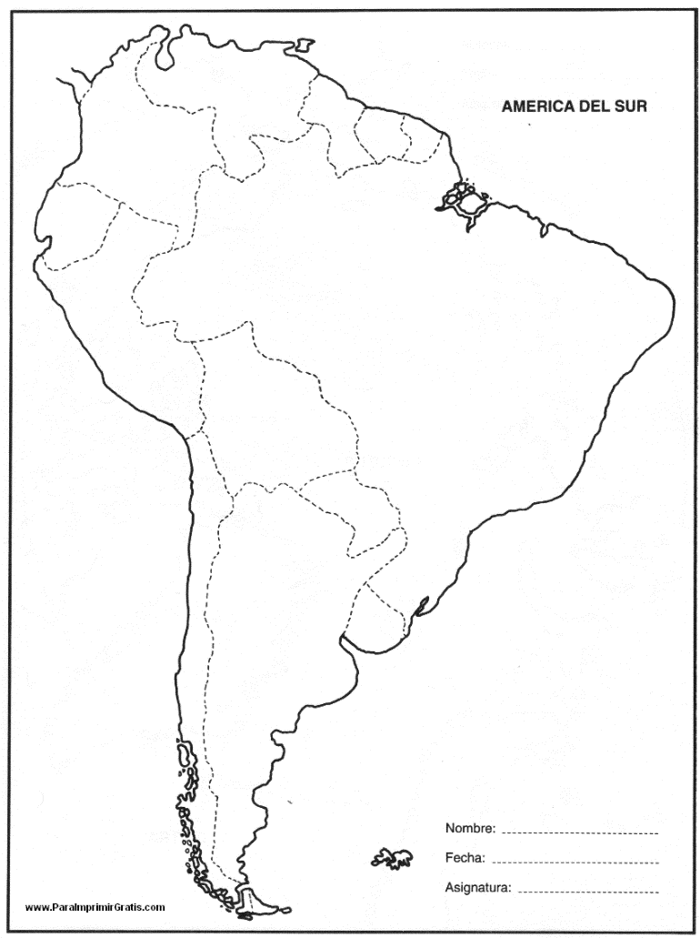
III. Une con una línea el estilo con el país que corresponda:
Tango
Samba
Cumbia
Cueca
Huayno

